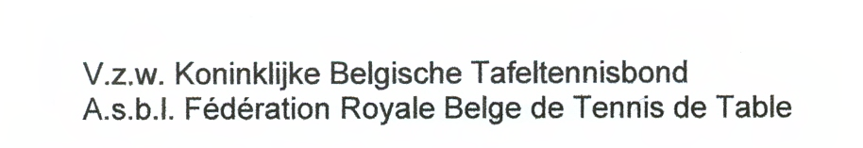
CRITERIUM NATIONAL DES VETERANS

Organisation : La Cellule Nationale des Vétérans avec l’appui de la F.R.B.T.T./K.B.T.T.B.
Date : Le dimanche 22 octobre 2023
Lieu : KTTC AFP Antwerpen A062 : Turnhoutsebaan, 357 2140 Borgerhout
Horaire : Présence obligatoire à 10h30, début des compétitions 11h00.

Balles : Blanches agrées
Juge-arbitre : Dominique Croes
Participants : Cette compétition est réservée aux aînées et vétérans des 2 ailes de la FRBTT et des fédérations affiliées à l’ITTF.

Séries organisées : Vétérans + Aînées

 | B/C6 | D0/D6 | E0/NC

Poules de cinq joueurs / joueuses minimum.
Finale entre les joueurs classés à la même place si plusieurs poules.
Les aînées seront incorporées dans la série correspondant à leur classement « messieurs »
Prix : en nature suivant la place obtenue.
Le droit d’inscription est fixé à 6 € pour le tournoi
La date limite d’inscription est fixée au 18 octobre 2023
L’inscription s’effectuera : 1) en ligne sur https://resultats.aftt.be/tournois
ou
2) chez Dominique Croes gsm: 0477/38.69.17 dominique.croes@teledisnet.be

Payement : sur place
(l’inscription est due en cas de non-participation)

